1、请查阅资料，掌握进程的概念，同时掌握进程创建和构造的相关知识和线程创建和构造的相关知识，了解C语言程序编写的相关知识；
（1）进程的创建和构造
进程是操作系统资源管理的最小单位, 是进程是一个动态的实体，是程序的一次执行过程。进程和程序的区别在于：进程是动态的，程序是静态的，进程是运行中的程序，而程序是一些保存在硬盘上的可执行代码。新的进程通过克隆旧的程序（当前进程）而建立。fork()调用可用来建立新的进程。
（2）线程的创建和构造
线程也称做轻量级进程。就像进程一样，线程在程序中是独立的、并发的执行路径每个线程有它自己的堆栈、自己的程序计数器和自己的局部变量。但是，与独立的进程相比，进程中的线程之间的独立程度要小。它们共享内存、文件句柄和其他每个进程应有的状态。使用pthread_create(), pthread_join()来创建和执行新线程。

2、理解进程的独立空间的实验内容及步骤
下图为本题的各个流程图
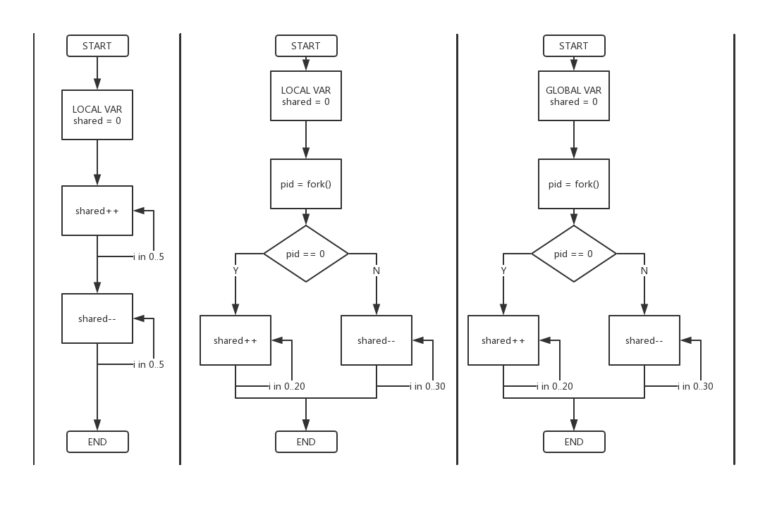
（1）编写一个程序，在其 main（）函数中定义一个变量 shared，对其进行循环加/减操作，并输出每次操作后的结果；
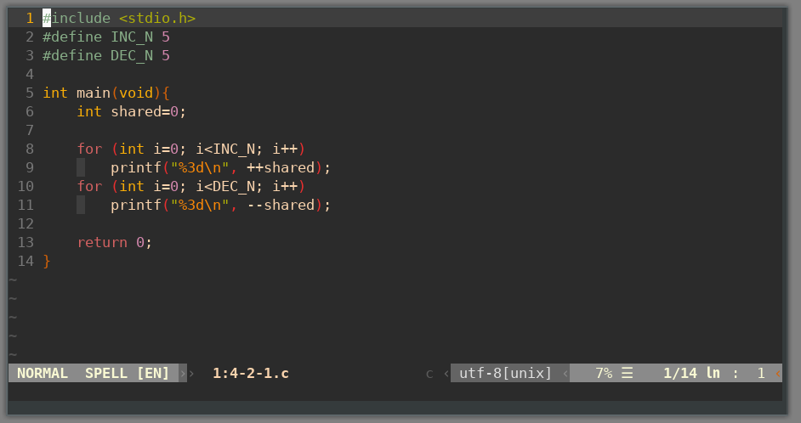
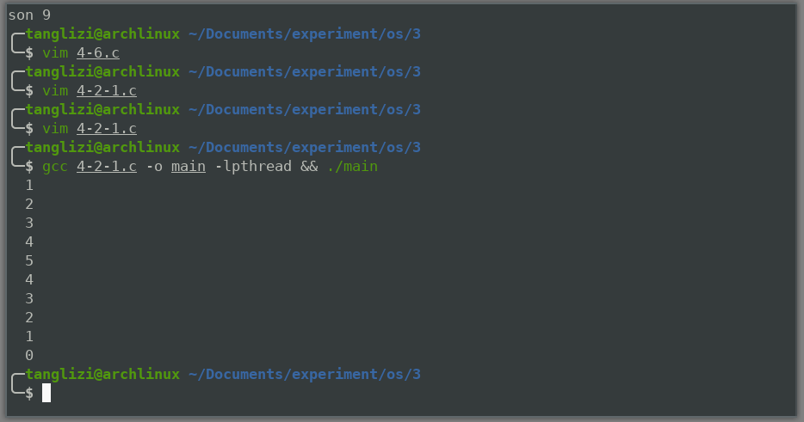
程序顺序执行。

（2）使用系统调用 fork（）创建子进程，观察该变量的变化；
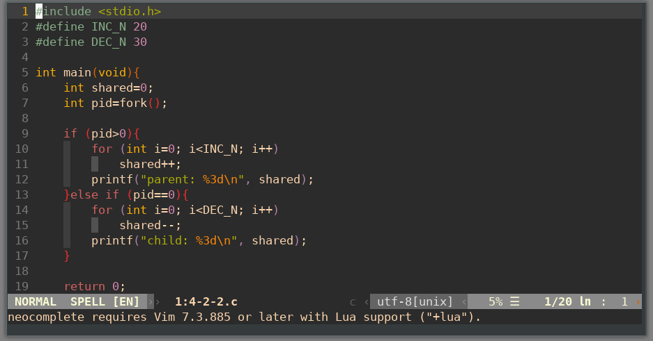
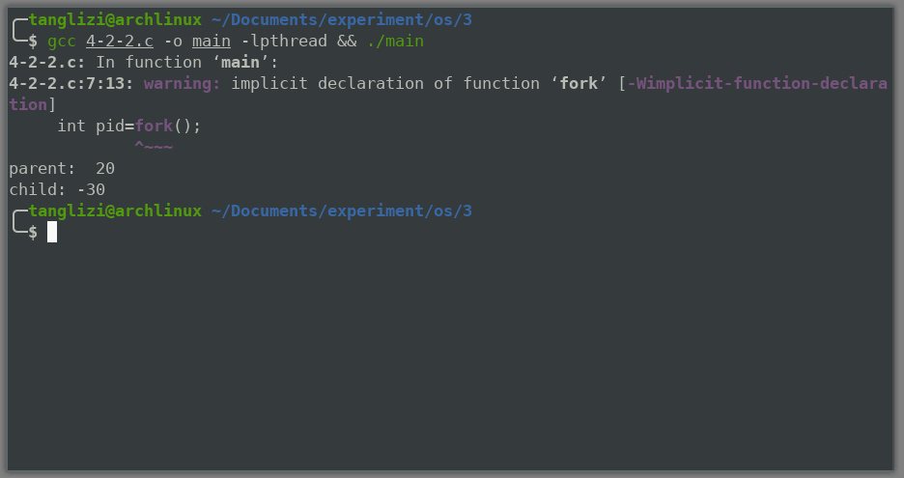
创建子进程，同时对shared进行操作，但结果是两个进程之间对shared变量互不影响。

（3）修改程序把 shared变量定义到 main（）函数之外，重复第（2）步操作，观察该变量的变化。
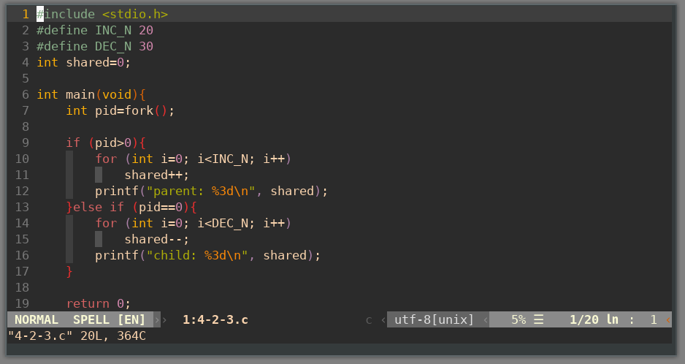
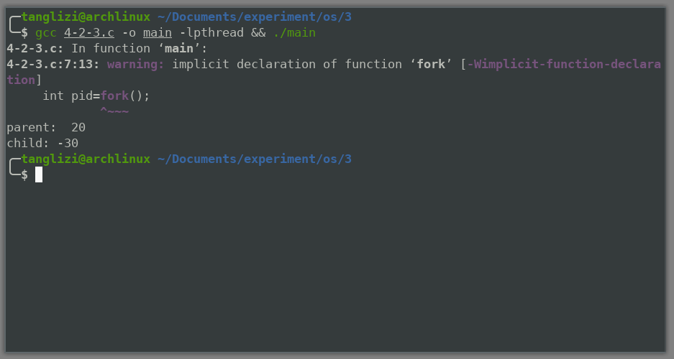
进行多次实验后，发现shared作为全局变量并不会干扰到上面的结果，两个进程对shared仍互不影响。

3、理解线程的实验步骤
（1）编写一个程序，在其 main（）函数中创建一个（或多个）线程，观察该线程是如何与主线程并发运行的。输出每次操作后的结果；

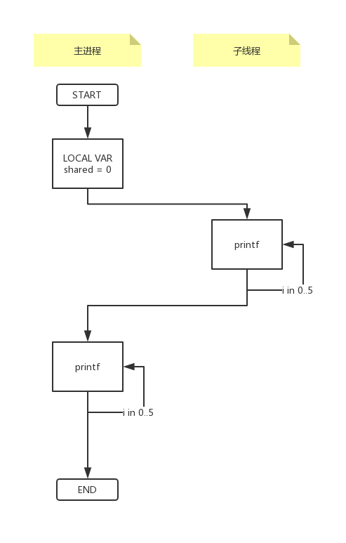

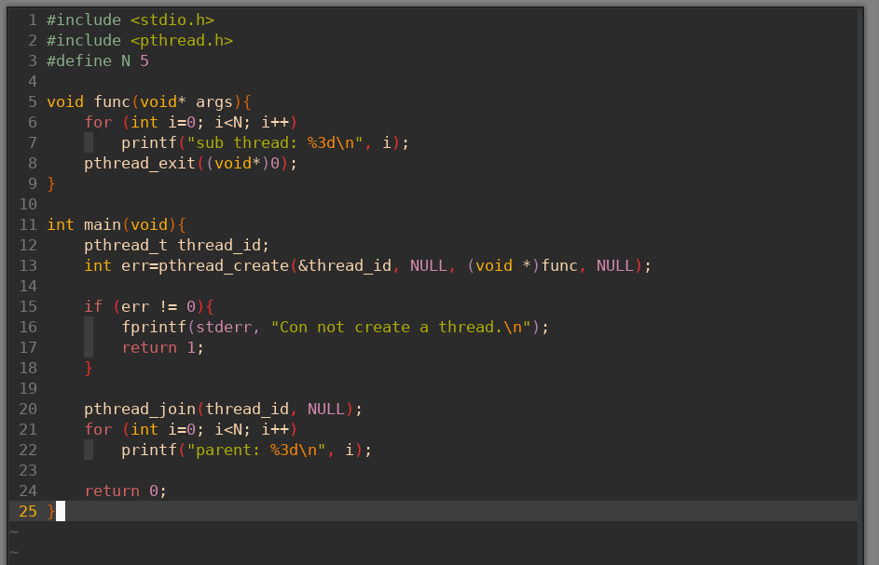
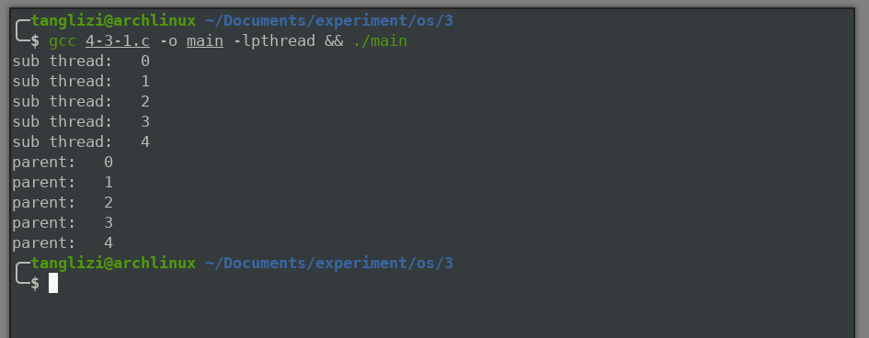
可以看到利用pthread_create()和pthread_join()，主进程等待子线程完成操作后进行其他操作。

（2）在 main()函数外定义一个变量shared（全局变量），在main()中创建一个线程，在 main()中和新线程shared进行循环加/减操作，观察该变量的变化；
此题流程图与上一个题几乎相同，故不列出。

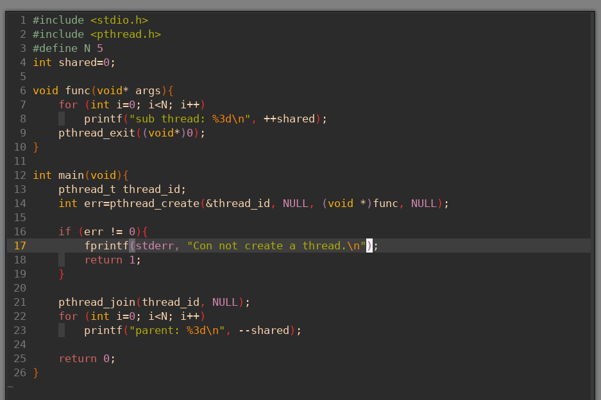
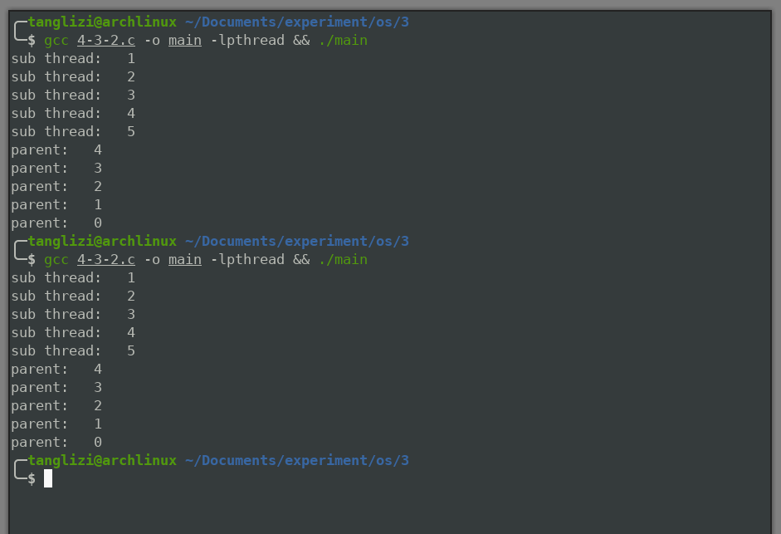
可以看到子线程的确影响到全局shared变量，子线程首先进行，访问并修改共享的shared变量的内存。最后在子进程的影响下，由主进程进行其操作。

（3）修改程序把shared变量定义到 main（）函数之内，重复第（2）步操作，观察该变量的变化。
题目有歧义，分两种情形讨论。
A. 情形一
子线程在main中定义，且在func函数中执行的情况下，由于shared变量并不是在其生命周期中，所以根本不能编译。
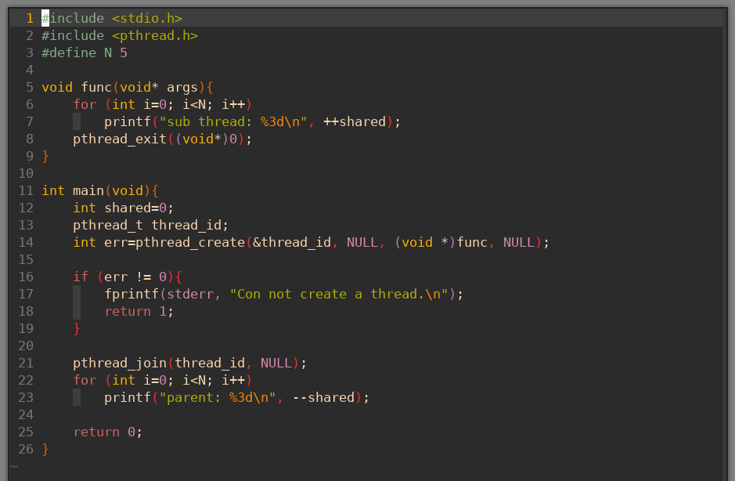
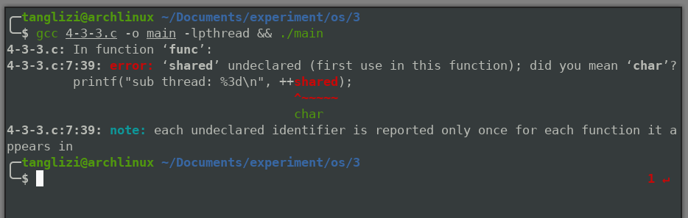
B. 情形二
子线程在main中定义，且在main函数中执行的情况下。由于shared变量仅是一个不同地址的局部变量，所以子线程和主进程的shared变量互不影响。
如何使得子线程和主进程都在使用main函数？只需要在pthread_create()中填写main函数入口并传入一个判断子线程的变量is_parent（此参数正常的使用方法是作为argn指示参数个数的），最后在main函数中进行判断就可以避免循环创建新线程的问题了。

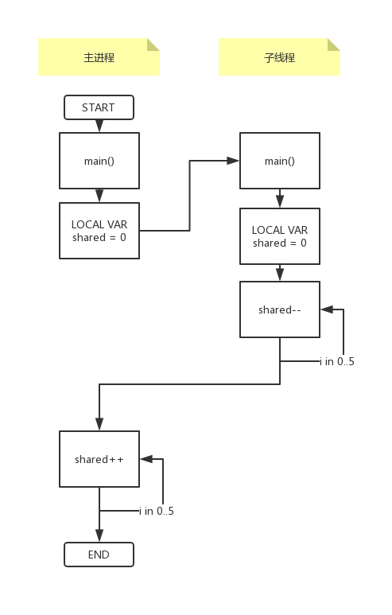

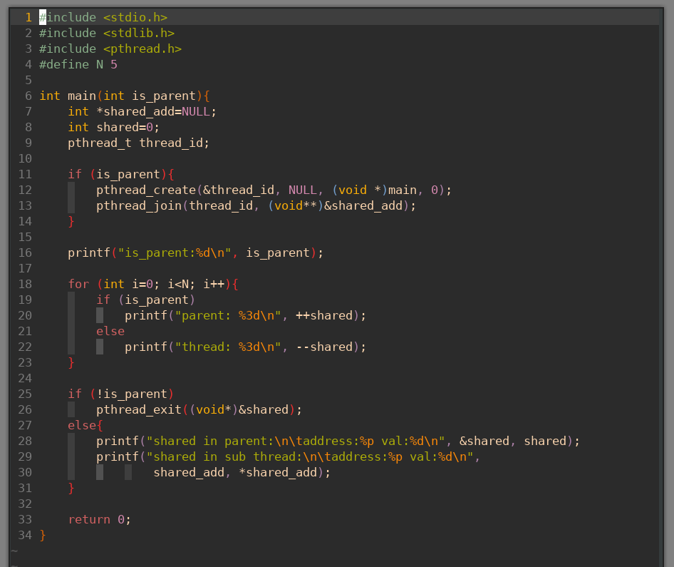
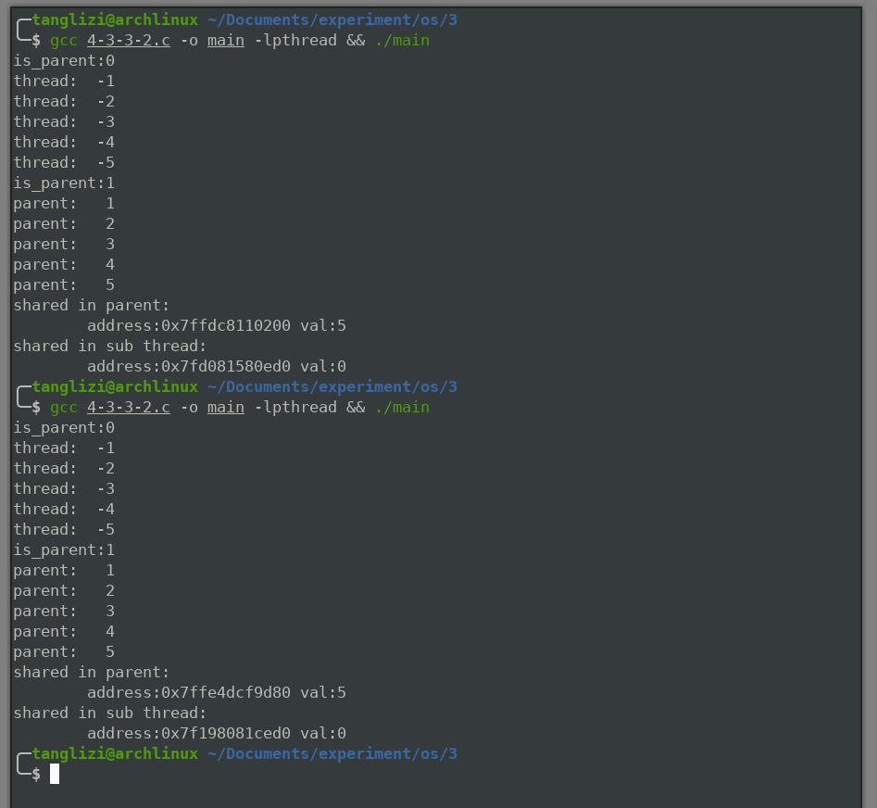
但是注意到在主进程中访问子线程的shared变量，发现其并非为-5，这是因为shared在此处是局部变量，它的地址被传回主进程，而子线程退出时shared空间被弃用。线程与进程的主要区别在于：系统在运行的时候会为每个进程分配不同的内存区域，但是不会为线程分配内存，线程组只能共享资源。对不同进程来说，它们具有独立的数据空间，要进行数据的传递只能通过通信的方式进行，这种方式不仅费时，而且很不方便。而一个线程的数据可以直接为其他线程所用，这不仅快捷，而且方便。

C. 情形三
基于此，为了真正监视子线程对shard的操作结果，修改情形二的代码，设置一个全局变量shared_pass，用于传递shared值。
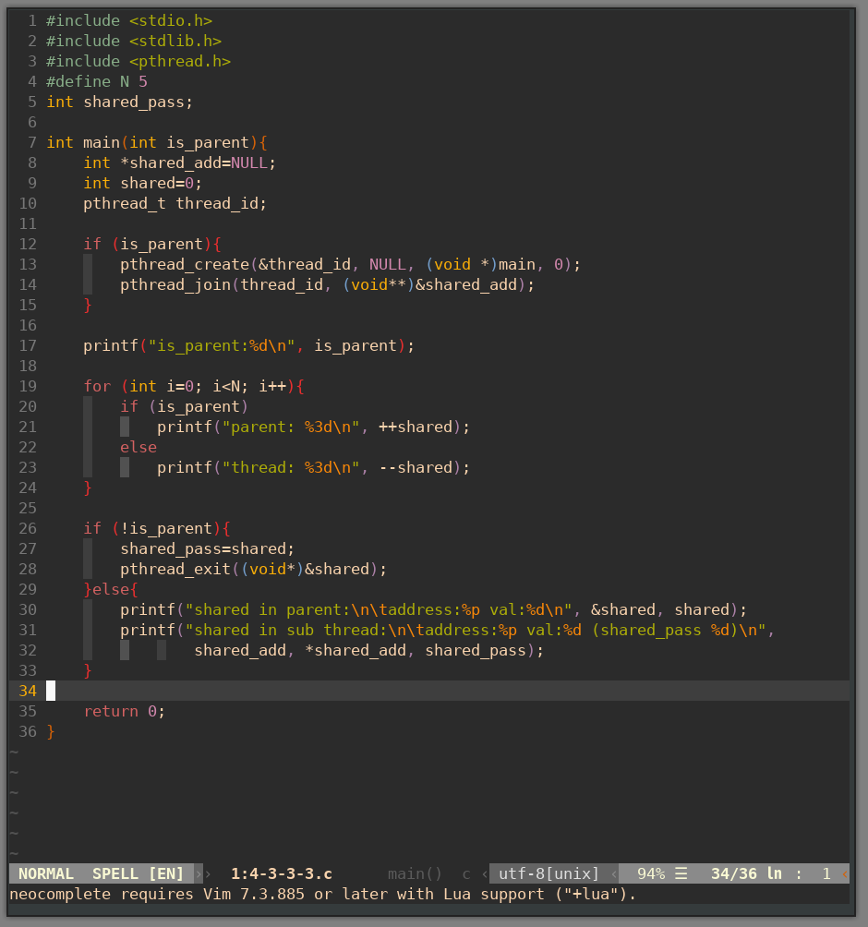

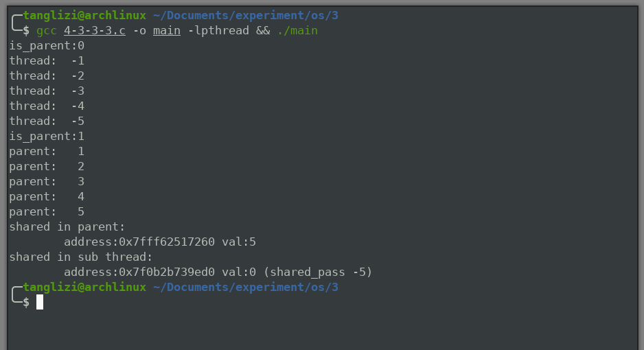
经过shared_pass全局变量对局部变量shared值的传递后，可以清楚看到子线程的局部shared变量的改变。

D. 情形四
将shared局部变量的指针传入func()中，同时创建新线程降func作为入口，将&shared
作为参数。即可在新线程内对shared操作。
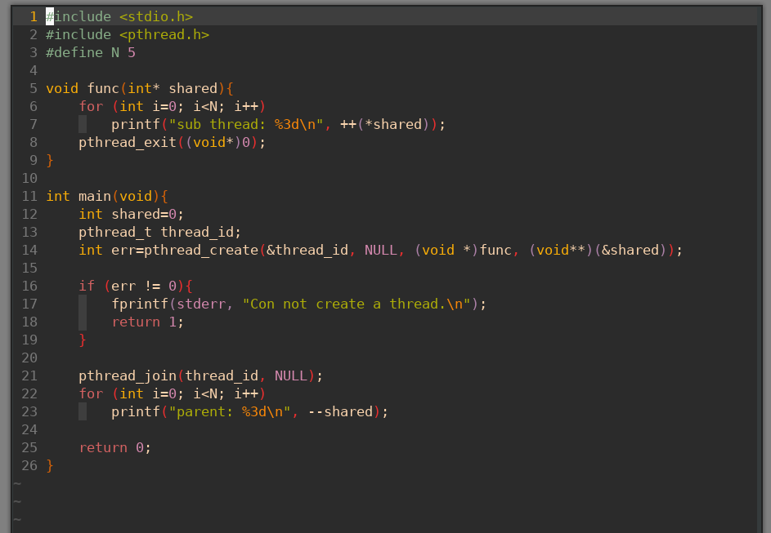
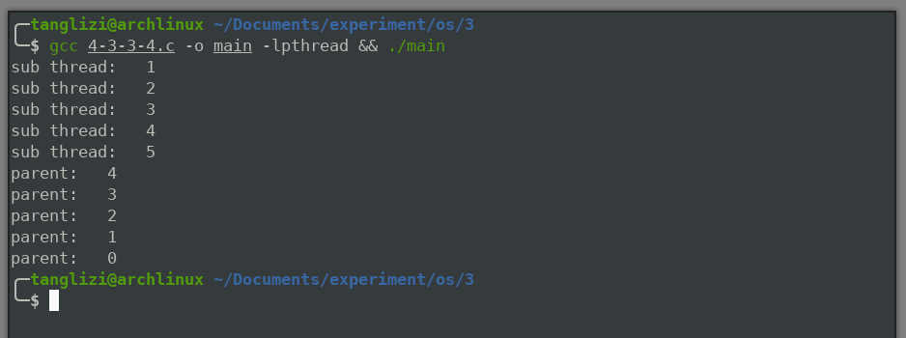

4. 编写一段程序，使用系统调用fork( )创建两个子进程。当此程序运行时，在系统中有一个父进程和两个子进程活动。让每一个进程在屏幕上显示一个字符：父进程显示'a'，子进程分别显示字符'b'和字符'c'
。试观察记录屏幕上的显示结果（多次运行，查看结果是否有变化），并分析原因；

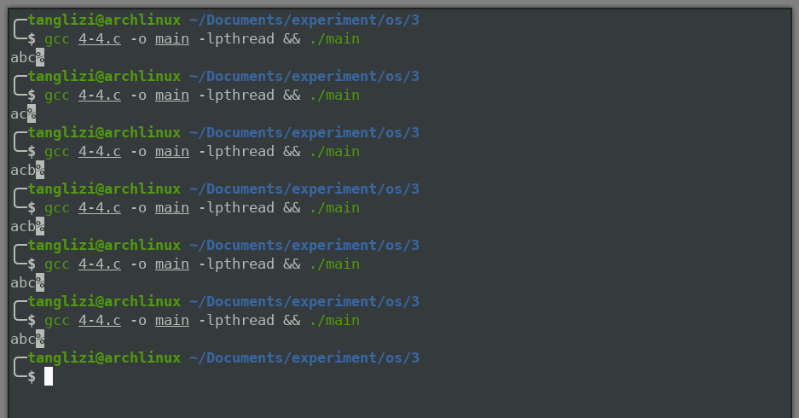

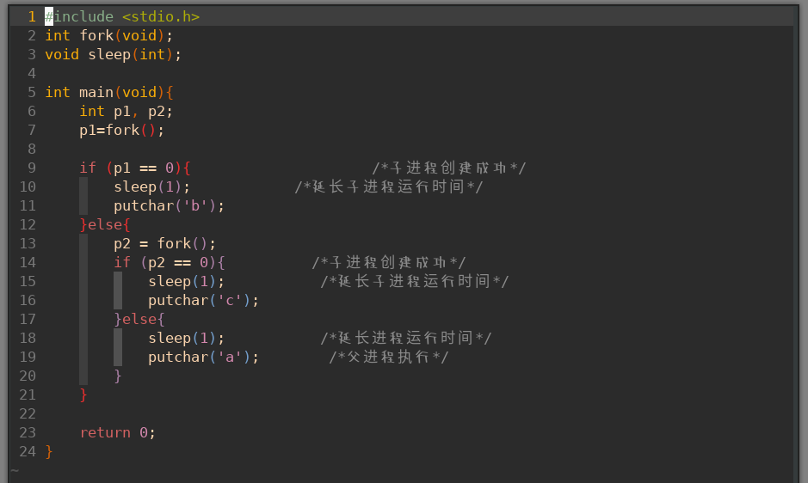
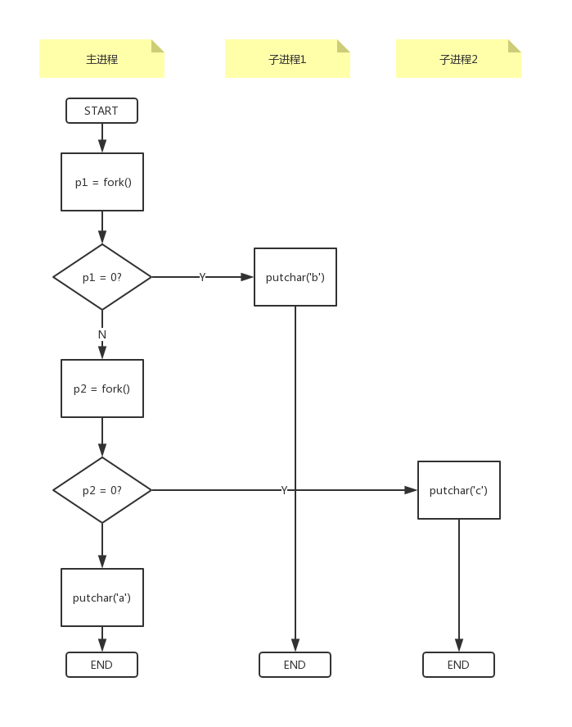
注意到第二次运行时，第二个进程没有输出b字符，这时因为他的父线程没有等待子线程运行完毕而提前退出。解决这个问题的方法是在其父线程中等待即可wait(0)。

5、修改已编写的程序，将每个进程输出一个字符改为每个进程输出一句话，在观察程序执行时屏幕出现的现象（多次运行，查看结果是否有变化），并分析原因；

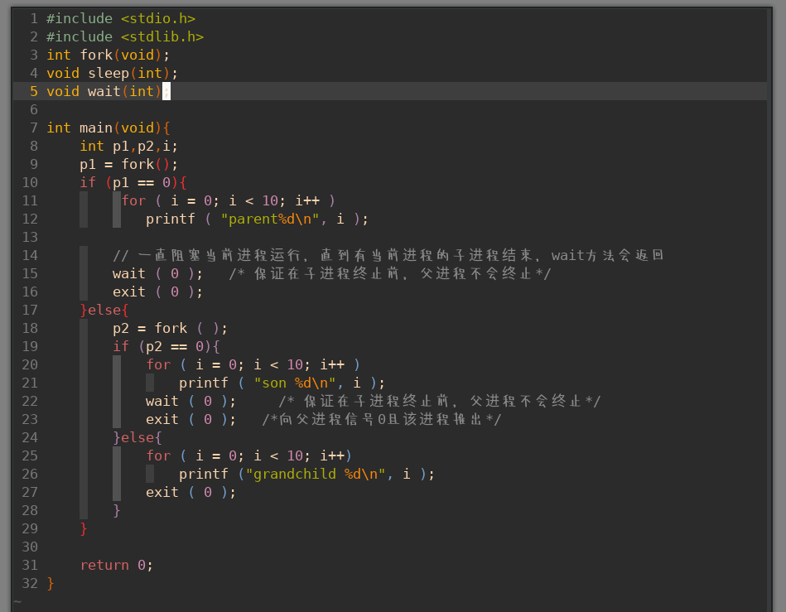

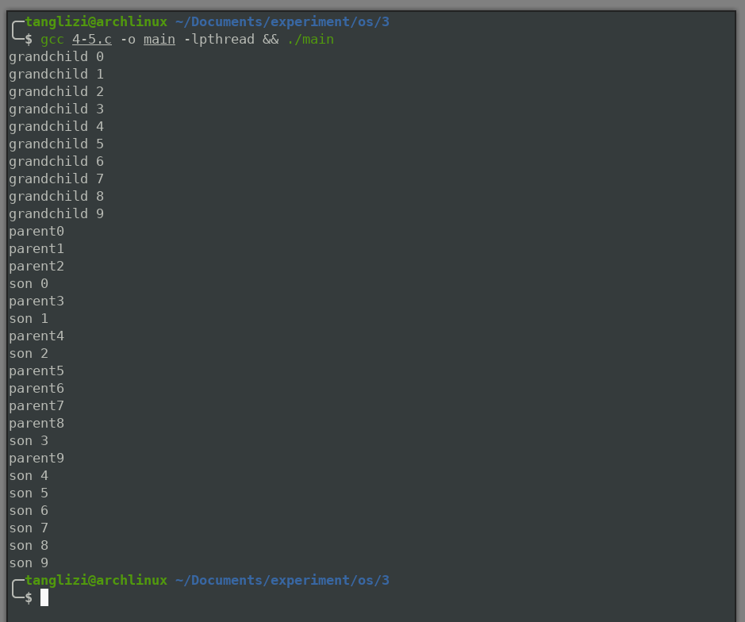

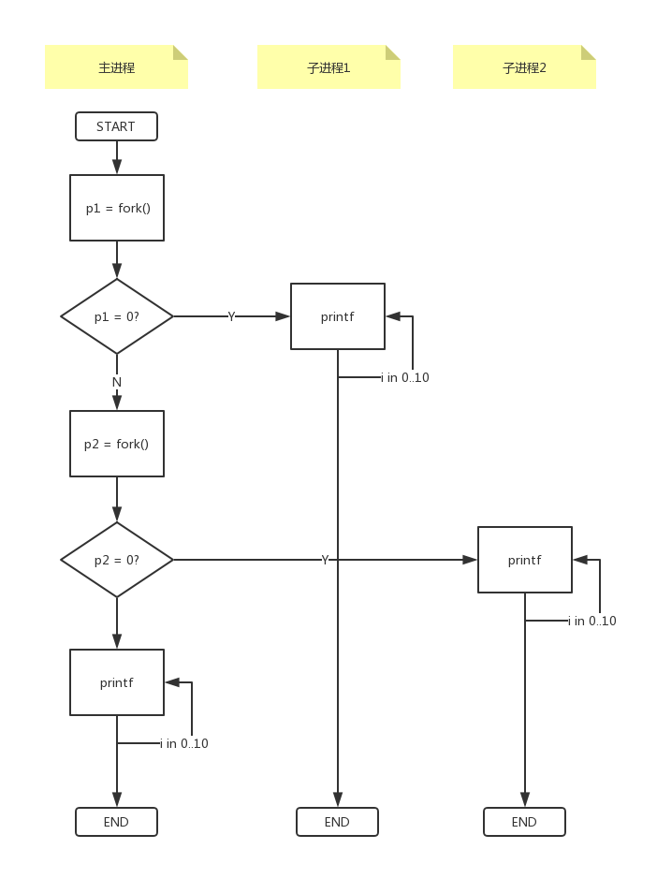
可以发现每次运行程序时，每条语句的输出顺序并不相同。原因是并发运行，各输出仅在字符串层面上体现了顺序（即每行输出没有字符层面上的乱序，这时printf提供的并发控制）。要使输出成段，必须设置对输出设备的并发控制。

6、如果在程序中使用调用lockf()来给每一个子进程加锁，可以实现进程之间的互斥，观察并分析出现的现象；
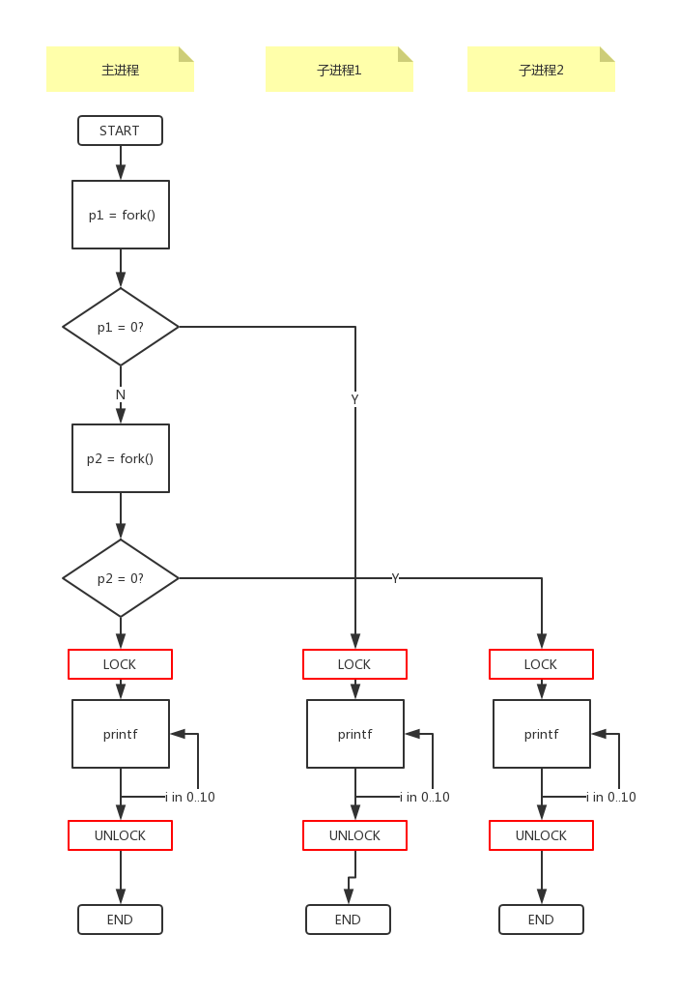

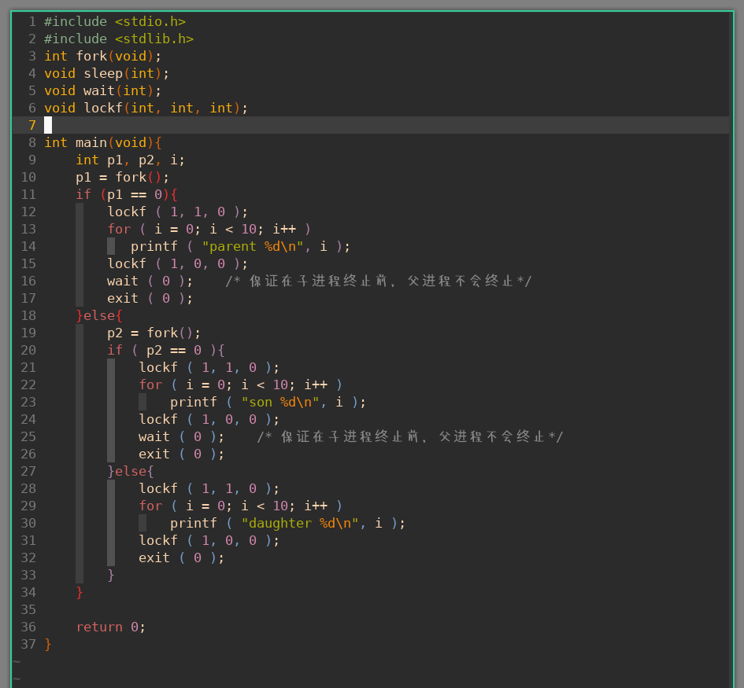

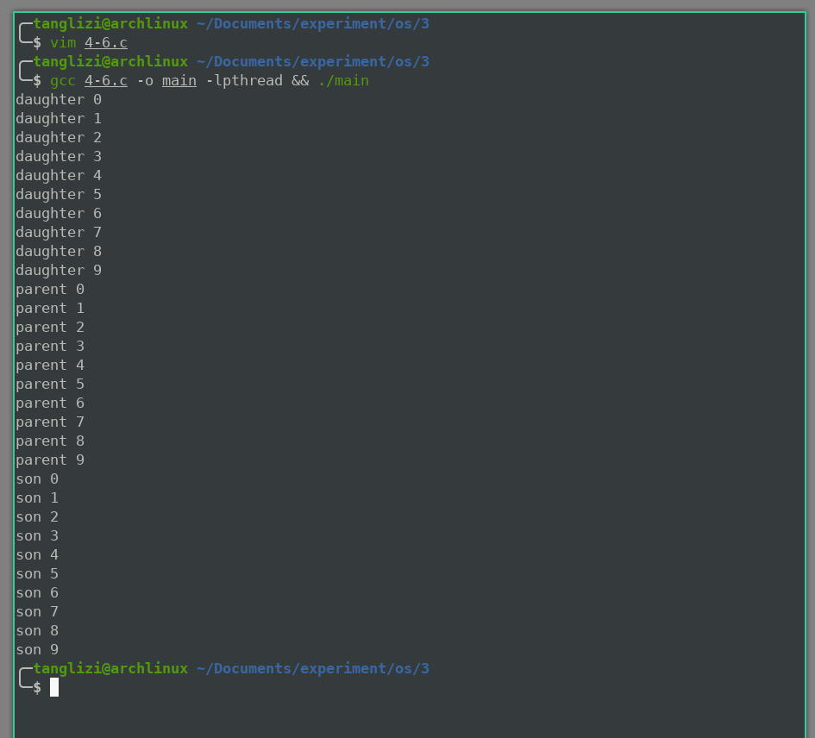

多次运行程序可以发现，每个进程中不会出现其他进程占用输出设备，互斥问题解决。而daughter、son和parent之间还是存在乱序的情况，这就属于进程同步的范畴了。

